Manual de Usuario del Software — Arte Odontológico
Sistema web de citas odontológicas · Versión del software 1.0
Emmanuel Artunduaga Charry · Jawer Leonardo Manrique Yosa
13 de octubre de 2026
Contenido

1. Introducción
Nombre del software: Arte Odontológico — sistema web de citas, versión 1.0.
Descripción: aplicación web del consultorio odontológico Arte Odontológico (sede Rivera, Huila). Permite que las personas pidan su cita por internet, sin crear una cuenta, y que reciban por WhatsApp la confirmación, los cambios y el recordatorio. La secretaria del consultorio administra desde un panel las citas, los pacientes y los horarios.
Objetivo del manual: explicar paso a paso cómo usar el sistema, tanto para pedir y gestionar una cita como para administrar el consultorio.
Público objetivo:
- Pacientes o personas que quieren una cita. No necesitan usuario ni contraseña.
- Secretaria del consultorio (rol de administrador). Inicia sesión para atender el panel.
- Dueño del consultorio (rol superadmin). Tiene permiso total: ve y cambia todo, aprueba las correcciones a la historia clínica y administra al equipo.
Alcance: pedir una cita, reprogramarla o cancelarla, los mensajes de WhatsApp que se reciben; para la secretaria, el panel con inicio, agenda, pacientes (con su historia clínica y su odontograma) y horarios de atención; y para el dueño, además, las solicitudes por aprobar y el equipo de administradores.

2. Requisitos del sistema
Hardware. No hace falta un equipo especial. Sirve cualquier computador, tableta o celular con conexión a internet y pantalla de 360 píxeles de ancho o más. Para recibir los mensajes, un celular con WhatsApp.
Software.
- Un navegador actualizado: Google Chrome, Microsoft Edge, Mozilla Firefox o Safari (las dos versiones más recientes).
- JavaScript activado (viene activado por defecto).
- Un número de celular con WhatsApp, para recibir los mensajes de la cita.
No hay nada que descargar ni instalar.

3. Instalación y acceso al software
Acceso web. Se entra desde el navegador a la dirección del consultorio: [dirección del sistema publicado — se completa al publicar]. La página principal es la misma para todos.
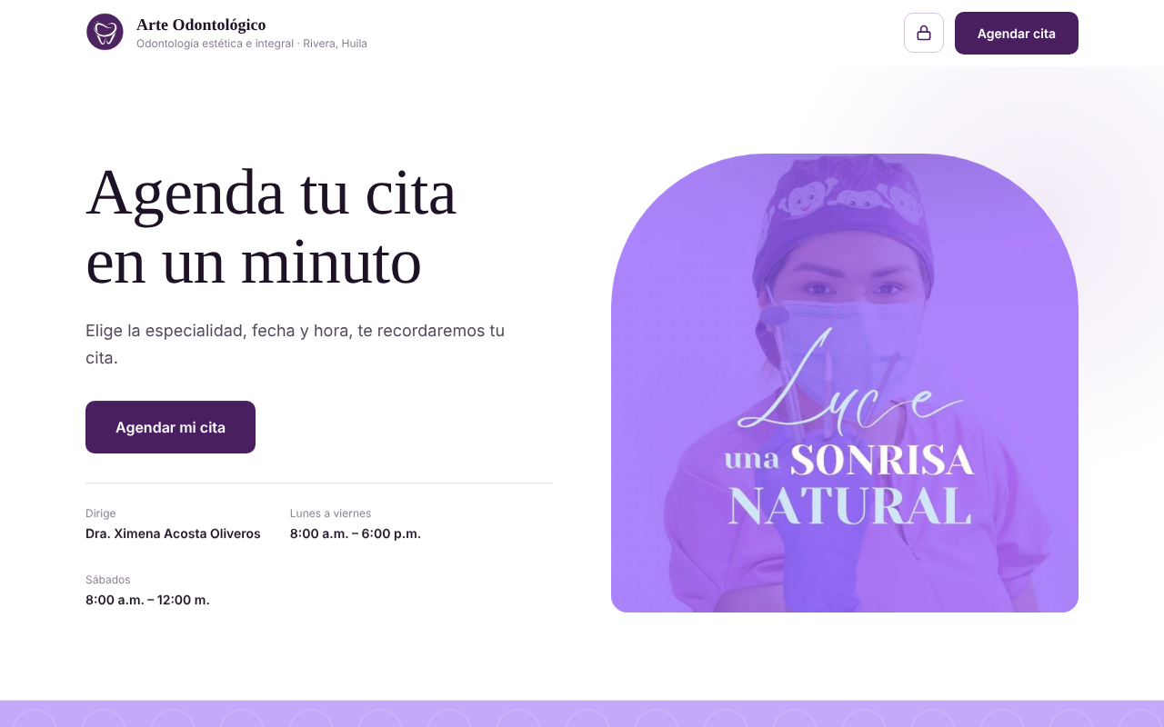
Página principal. Arriba a la derecha está el botón «Agendar cita» y, a su lado, el candado de acceso del consultorio.
Descarga e instalación. No aplica: es una aplicación web.
Cómo crear una cuenta. Los pacientes no tienen cuenta: para pedir una cita solo se llenan los datos en el formulario. La cuenta de la secretaria la crea el equipo técnico al poner el sistema en marcha; la secretaria recibe su correo y una contraseña temporal. La primera vez que ingresa, el sistema le pide crear una contraseña propia antes de continuar (sección 6).

4. Interfaz de usuario

4.1 Pantalla de inicio (para todos)
La página principal muestra:
- Agendar cita: botón para pedir una cita.
- Candado: acceso de la secretaria al panel (también hay un enlace «Acceso del consultorio» al final de la página).
- Especialidades: las que ofrece el consultorio; al tocar una se empieza a pedir la cita.
- Contacto: dirección (Carrera 7 No. 3-61, Rivera), teléfonos (318 715 3718 y 310 812 0241), horario de atención y un botón para escribir por WhatsApp.
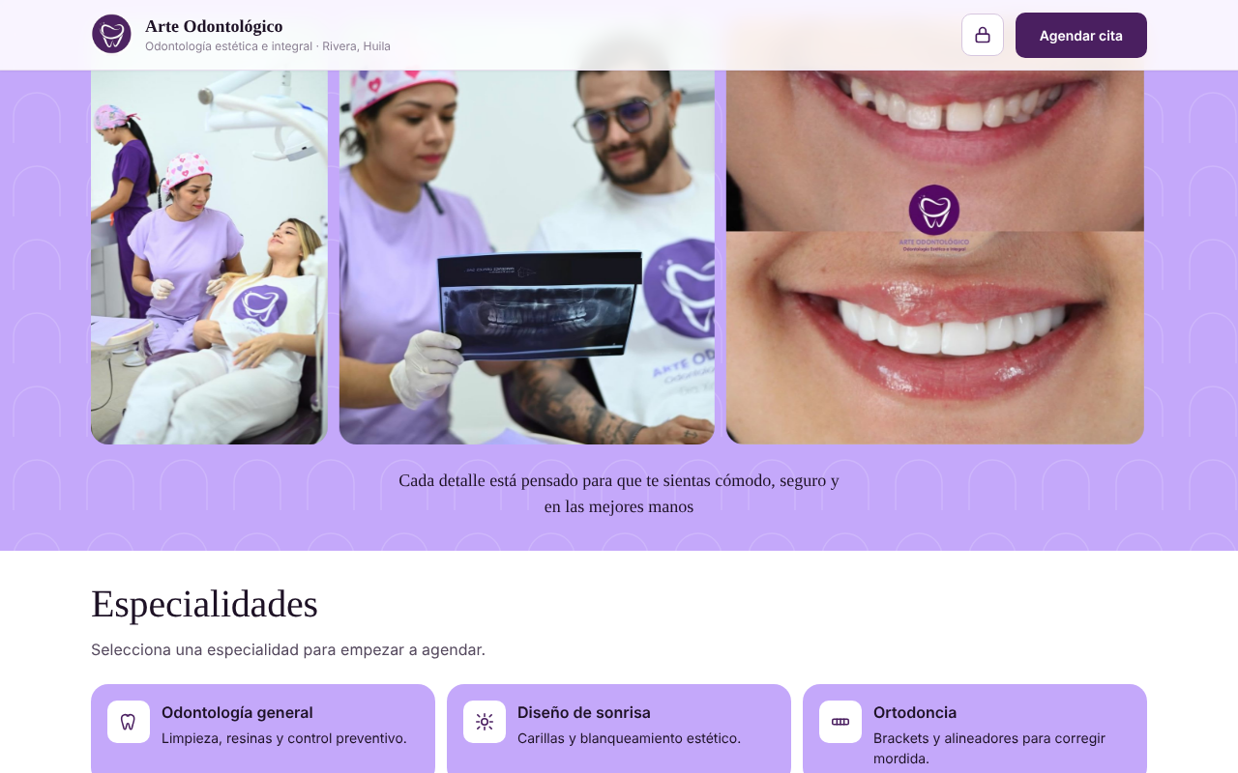
Especialidades: se elige una para empezar a pedir la cita.

4.2 Menú del panel (secretaria y dueño)
Al iniciar sesión se abre el panel. En computador el menú está a la izquierda y en el celular abajo:
Sección | Para qué sirve
Inicio | Resumen del día: citas por atender, citas nuevas de la web, WhatsApp sin enviar.
Agenda | Todas las citas de un día, con filtros y búsqueda.
Pacientes | Buscar, registrar y abrir la ficha de cada paciente.
Horarios | Publicar las horas en que cada especialista atiende.
Solicitudes (solo el dueño) | Aprobar o rechazar las correcciones a la historia clínica y las anulaciones del odontograma que piden los administradores. Un número rojo indica cuántas hay.
Equipo (solo el dueño) | Agregar, editar, desactivar y eliminar administradores.
Arriba a la derecha está el menú de la cuenta: modo oscuro o claro, cambiar contraseña y cerrar sesión.
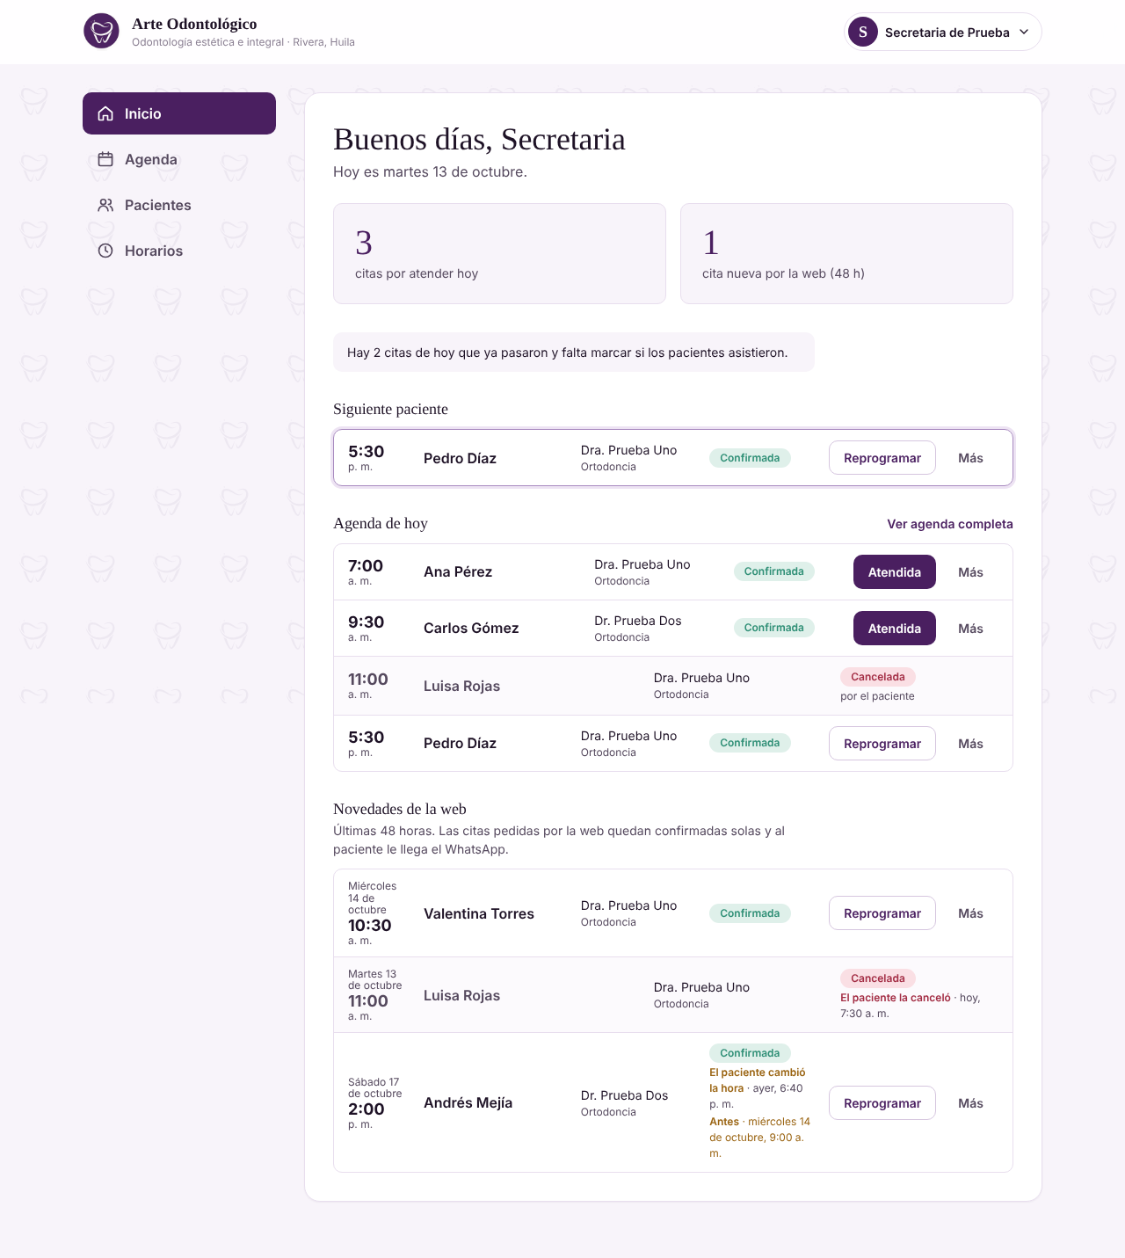
Panel de la secretaria: Inicio.

5. Funciones principales

5.1 Pedir una cita (paciente)
Paso 1. En la página principal toque Agendar cita o elija una especialidad.
Paso 2. Si hay más de un especialista para esa especialidad, elija uno.
Paso 3. Elija el día en el calendario. Los días resaltados tienen horas disponibles; los demás no se pueden elegir. Con las flechas se cambia de mes.
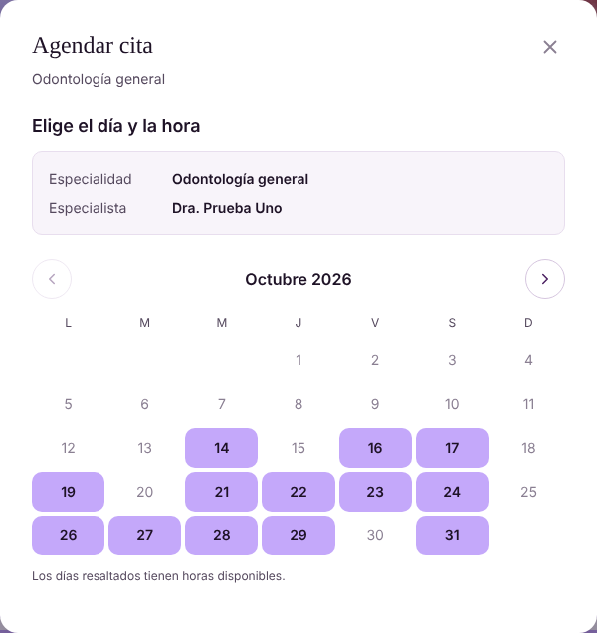
Calendario: solo se pueden elegir los días resaltados.
Paso 4. Elija una de las horas disponibles de ese día.
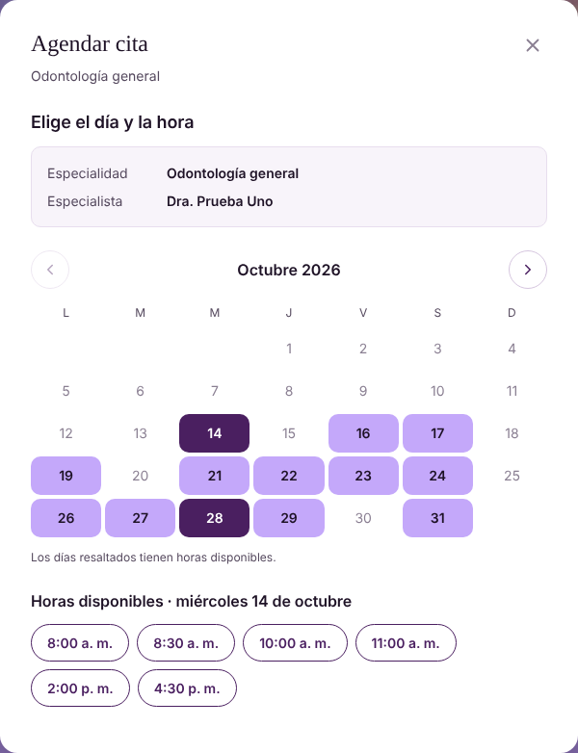
Horas disponibles del día elegido.
Paso 5. Llene sus datos. Son obligatorios: nombres, apellidos, tipo y número de documento, correo electrónico y celular (el de su WhatsApp). El teléfono fijo es opcional. Marque la casilla de autorización de tratamiento de datos: sin ella no se puede pedir la cita, porque el consultorio necesita sus datos para agendarla y atenderla (Ley 1581 de 2012). La política completa se abre desde el enlace de la casilla.
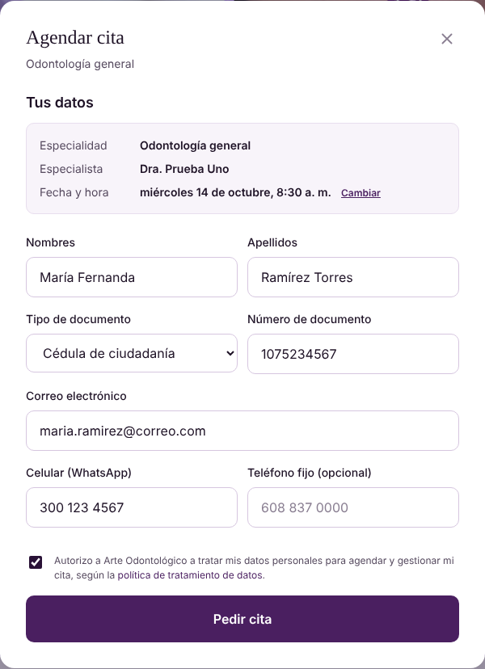
Formulario de datos con la autorización.
Paso 6. Toque Pedir cita. La cita queda confirmada de una vez y aparece el resumen.
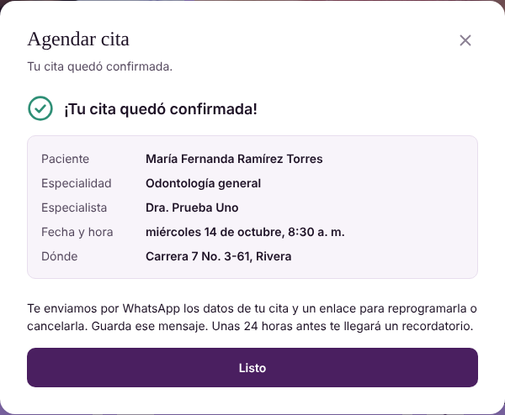
Confirmación de la cita.
Paso 7. Revise su WhatsApp: llega un mensaje con los datos de la cita y un enlace para reprogramarla o cancelarla. Guarde ese mensaje.
Reglas que conviene saber:
- Solo se puede tener una cita activa por número de documento. Si necesita otra, cancele primero la que tiene.
- Se puede pedir cita para otra persona usando los datos de esa persona. El WhatsApp llega al celular que se escriba en el formulario.

5.2 Reprogramar o cancelar la cita (paciente)
Se hace desde el enlace «Gestionar mi cita» del WhatsApp. Ese enlace es personal: no lo comparta.
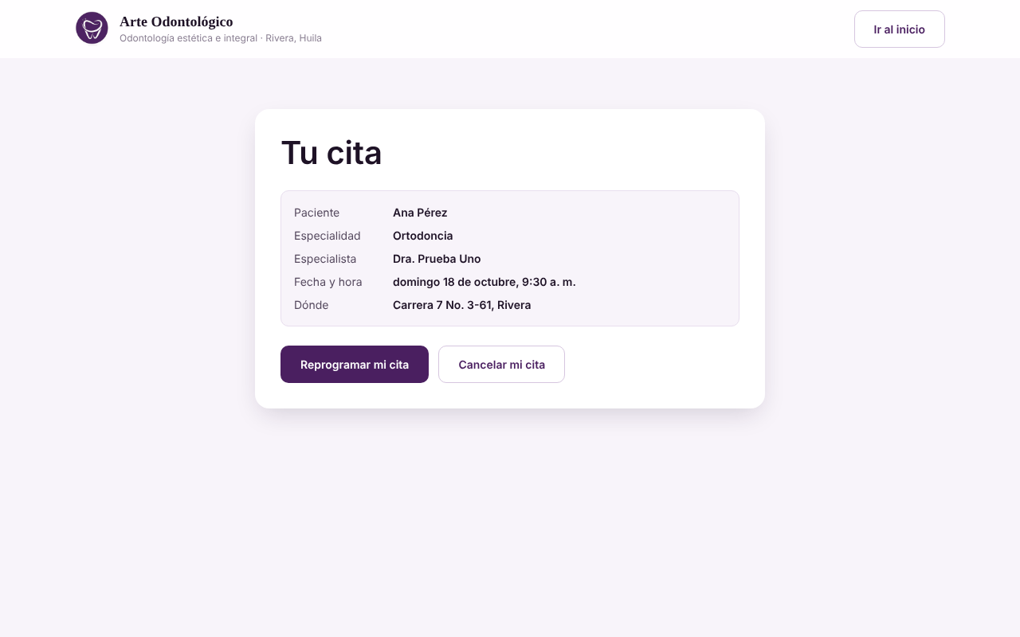
Gestionar mi cita: datos de la cita y los dos botones.
Reprogramar:
- Toque Reprogramar mi cita.
- Elija el nuevo día y la nueva hora.
- Toque Confirmar el cambio. La nueva hora queda confirmada y le llega otro WhatsApp.
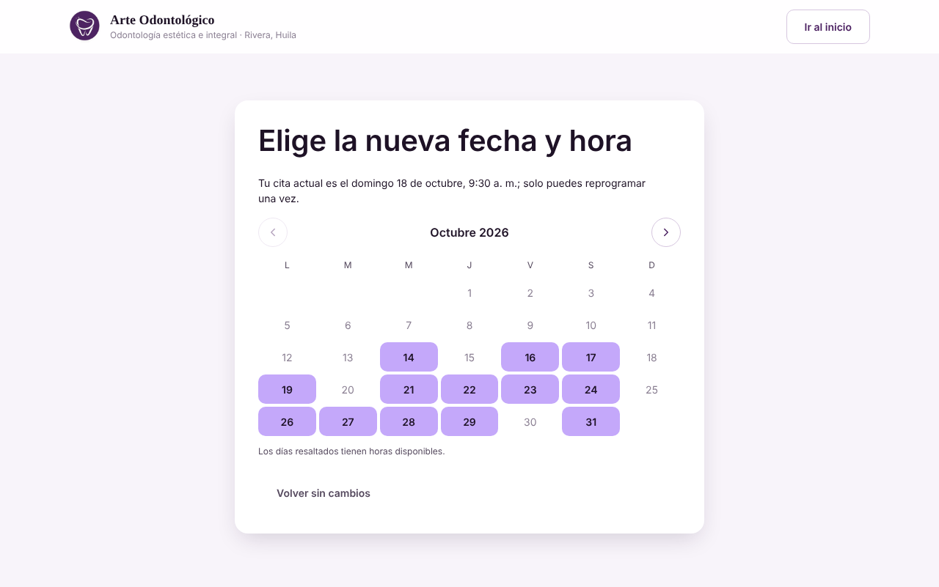
Elegir la nueva fecha y hora.
Cancelar:
- Toque Cancelar mi cita.
- Confirme con Sí, cancelar la cita. El horario queda libre y puede pedir una cita nueva cuando quiera.
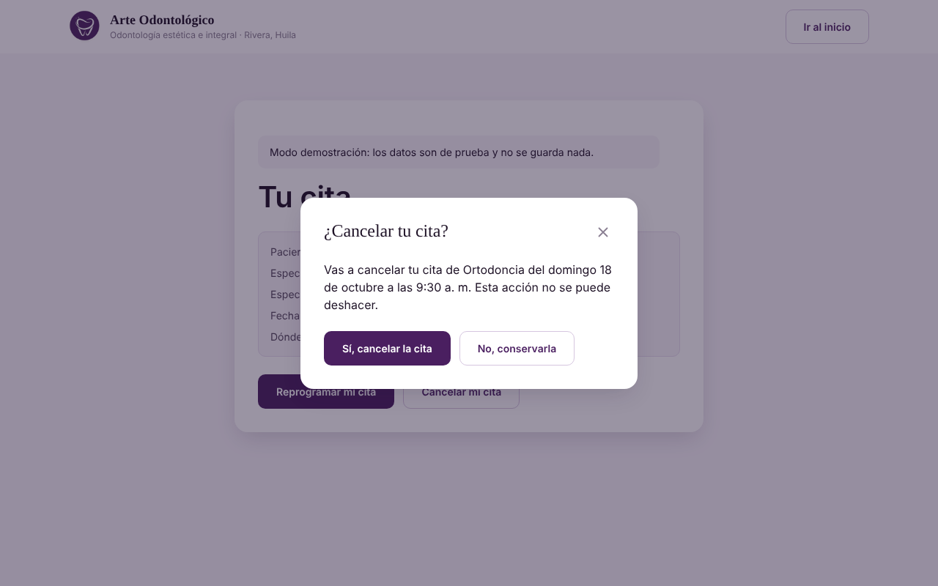
Confirmación antes de cancelar.
Reglas:
- Se puede reprogramar una sola vez.
- Reprogramar o cancelar solo se puede hasta 24 horas antes de la cita. Pasado ese plazo, escriba o llame al consultorio.
- Después de reprogramar una vez, si necesita otro cambio puede cancelar y pedir una cita nueva.

5.3 Si llega directo al consultorio (paciente)
La secretaria lo registra con sus datos, le agenda la cita y le llega el mismo WhatsApp de confirmación, con el enlace para reprogramar o cancelar.

5.4 Ingresar al panel (secretaria)
- En la página principal toque el candado junto a «Agendar cita».
- Escriba su correo y su contraseña y toque Ingresar.

Candado de acceso del consultorio.
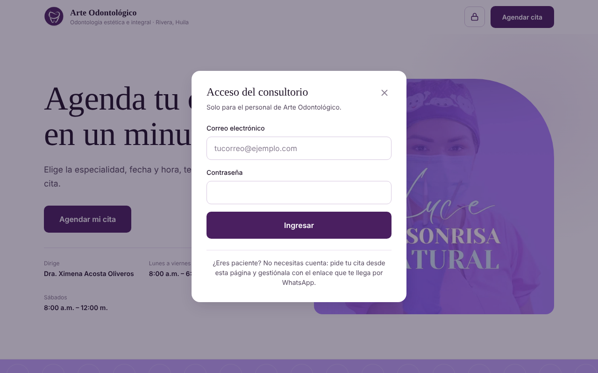
Ingreso de la secretaria.

5.5 Inicio del panel (secretaria)
Muestra cuántas citas hay por atender hoy, el siguiente paciente, la agenda del día y las Novedades de la web de las últimas 48 horas: citas nuevas pedidas por la web (ya llegan confirmadas) y cambios de hora o cancelaciones que hicieron los pacientes, con la hora anterior. Si quedan citas de hoy que ya pasaron, un aviso recuerda marcar si el paciente asistió.
Si algún WhatsApp no se pudo enviar, aparece arriba como «WhatsApp sin enviar» (ver sección 7).

5.6 Agenda (secretaria)
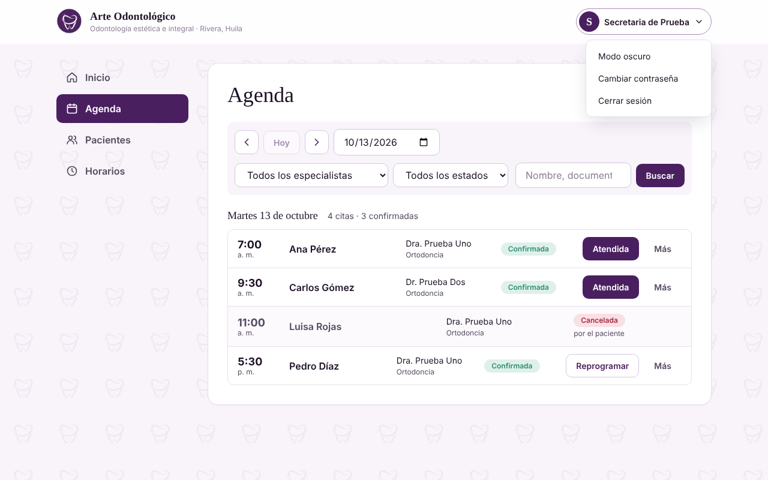
Agenda del día.
Cada fila muestra la hora, el paciente, el especialista y el estado de la cita. Se puede:
- Cambiar de día, o volver a Hoy.
- Filtrar por especialista y por estado (Confirmadas, Atendidas, No asistió, Canceladas).
- Buscar por nombre, documento o celular.
- Marcar la cita como Atendida o No asistió (solo cuando ya llegó la hora).
- Reprogramar (cambiar a otra hora, incluso con otro especialista de la misma especialidad) o Cancelar la cita desde el botón «Más».
En el celular las filas se apilan para que quepan en la pantalla.

5.7 Pacientes y ficha del paciente (secretaria)
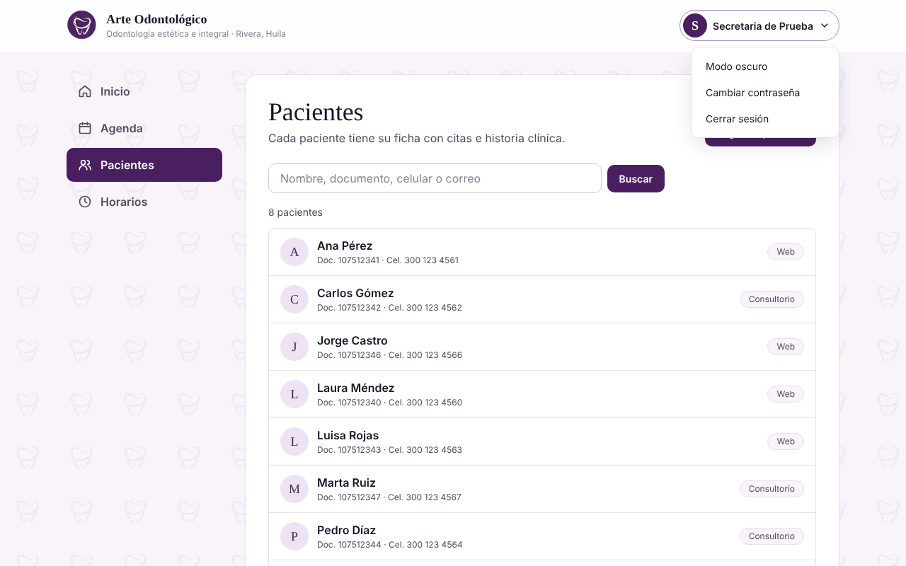
Lista de pacientes con buscador.
Registrar a un paciente que llegó al consultorio:
- En Pacientes toque Registrar paciente.
- Llene nombres, apellidos, tipo y número de documento, correo y celular. El teléfono fijo y el motivo de consulta son opcionales.
- Confirme que el paciente autorizó el tratamiento de sus datos y toque Registrar.
Si el documento ya existe, el sistema lo avisa y ofrece Abrir su ficha, para no duplicar pacientes.
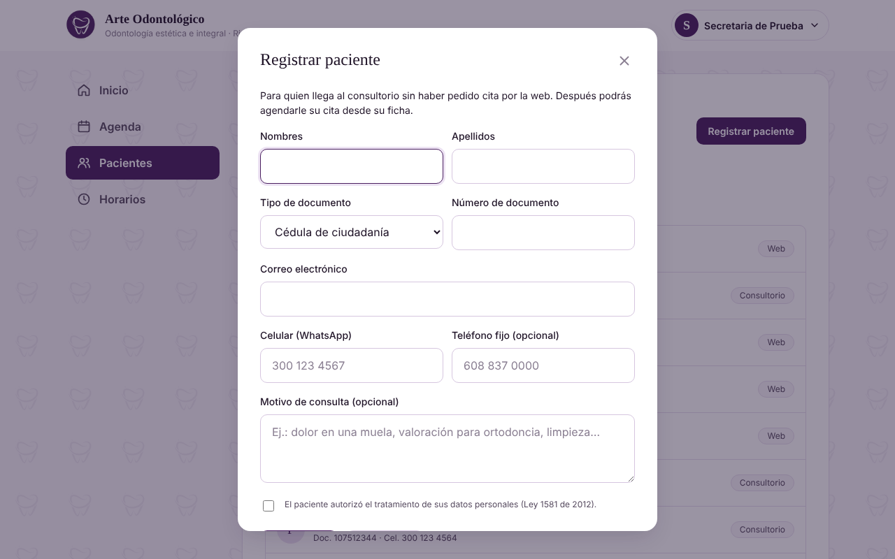
Registrar paciente.
Ficha del paciente. Se abre al tocar un paciente de la lista. Reúne sus datos, el botón Escribir por WhatsApp, sus citas y su historia clínica.
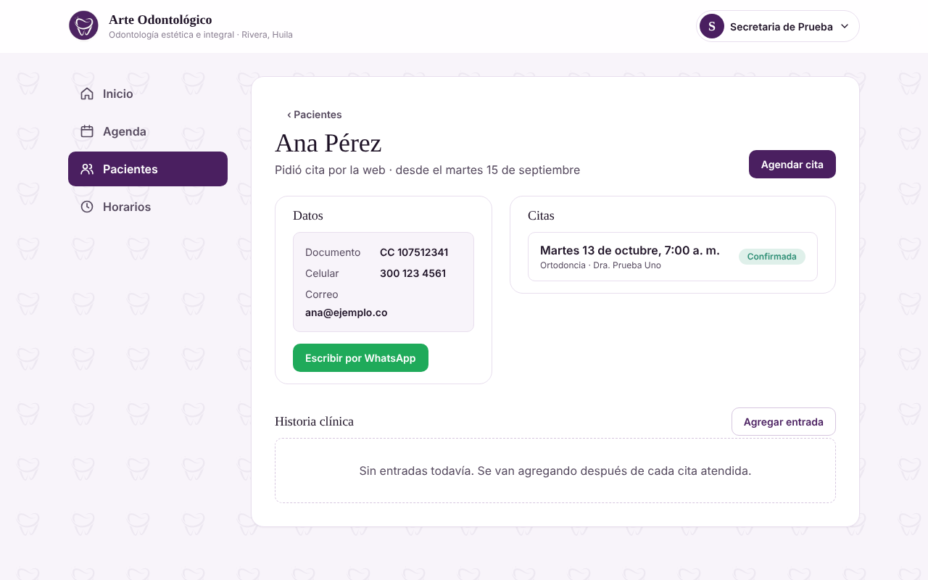
Ficha del paciente.
- Agendar cita: desde la ficha se elige especialidad, especialista, día y hora; la cita queda confirmada y al paciente le llega el WhatsApp.
- Historia clínica: Agregar entrada guarda una nota; en una cita atendida, Agregar a la historia la deja ligada a esa cita. Las entradas nuevas no necesitan aprobación.
- Corregir una entrada: una entrada no se borra ni se edita. Corregir guarda la corrección como una entrada nueva. Si la hace la secretaria, se envía con Enviar para aprobación y queda «Esperando aprobación del dueño»: la entrada original sigue vigente hasta que el dueño la apruebe. Si el dueño la rechaza, la corrección queda marcada como «Corrección rechazada» con su motivo. Las correcciones del dueño quedan aprobadas de una vez.
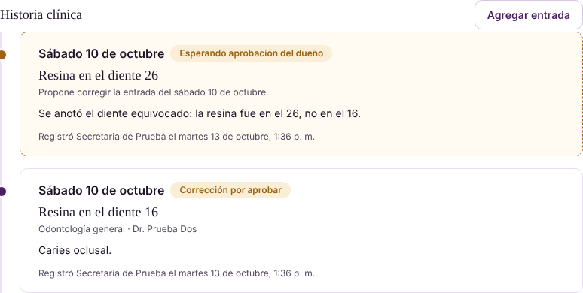
Corrección esperando la aprobación del dueño.

5.8 Odontograma (secretaria y dueño)
En la ficha del paciente, el odontograma muestra la boca como una dentadura: arriba los dientes superiores y abajo los inferiores, con la numeración internacional (FDI). El lado derecho del paciente queda a la izquierda de la pantalla, como cuando se le mira de frente. Con Adulto (32) y Niño (20) se cambia entre dientes permanentes y de leche.
Cada diente tiene su figura y un cuadro con sus 5 caras: oclusal (centro), mesial, distal, vestibular y lingual o palatina. Los colores siguen la convención clínica:
- Rojo: por hacer (por ejemplo, una caries que hay que tratar).
- Azul: realizado o existente (por ejemplo, una resina ya hecha).
- Las letras sobre el diente indican hallazgos del diente completo (CO corona, EN endodoncia, EX extracción, AU ausente, IM implante, PR prótesis, FR fractura, OT otro). Un diente ausente o extraído aparece con una X.
- Un punto naranja indica que ese diente tiene una anulación esperando la aprobación del dueño.
Debajo aparece la lista Por hacer: el plan de tratamiento pendiente. Al tocar una línea se abre el diente.
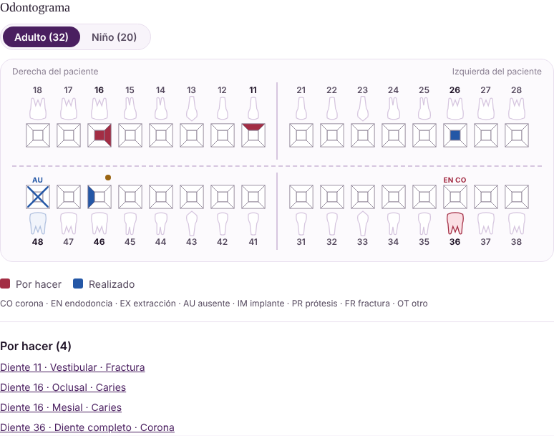
Odontograma en la ficha del paciente.
Registrar un hallazgo:
- Toque el diente.
- Elija qué se encontró o qué se hizo (caries, resina, corona, endodoncia, etc.).
- Marque las caras tocando el dibujo o las casillas. Algunos hallazgos van por caras (caries, resina, amalgama, sellante) y otros en el diente completo (corona, endodoncia, extracción, ausente, implante, prótesis); el sistema marca solo lo que corresponde.
- Elija Por hacer o Realizado, agregue notas si hace falta y toque Guardar hallazgo.
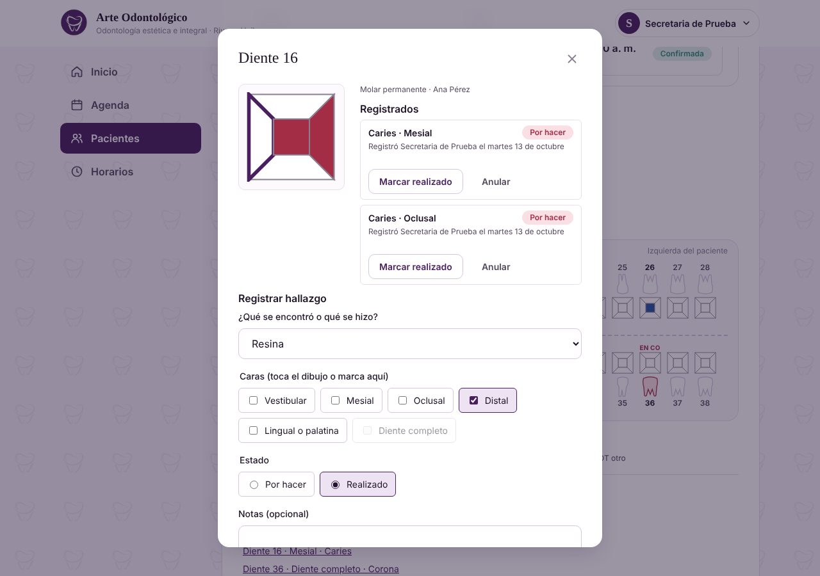
Detalle de un diente: hallazgos registrados y formulario.
En el mismo detalle, cada hallazgo por hacer tiene Marcar realizado (queda quién y cuándo). Si un hallazgo se registró por error, Anular pide la anulación con un motivo: el hallazgo sigue en el odontograma hasta que el dueño la apruebe. Nada se borra: los anulados quedan en el historial del diente.

5.9 Horarios de atención (secretaria)
Aquí se publican las horas en que cada especialista recibe pacientes. Solo esas horas aparecen disponibles en la web.
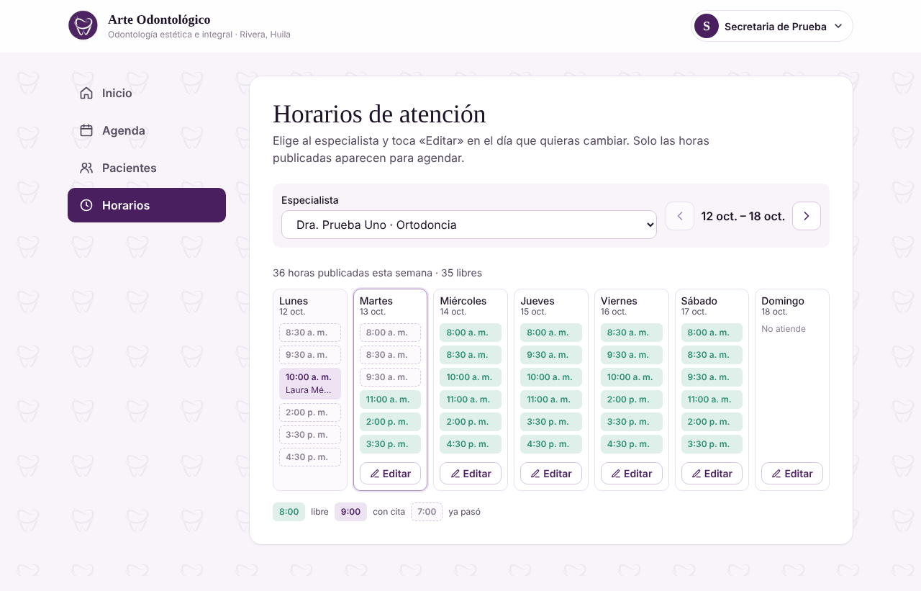
Horarios: semana de un especialista.
- Elija al especialista. Se ve una semana; con las flechas se cambia de semana.
- En el día que quiera cambiar toque Editar.
- Se abre el día con las horas de 7:00 a. m. a 7:00 p. m. Las horas marcadas con ✓ son las que los pacientes pueden elegir. Toque una hora para marcarla o desmarcarla.
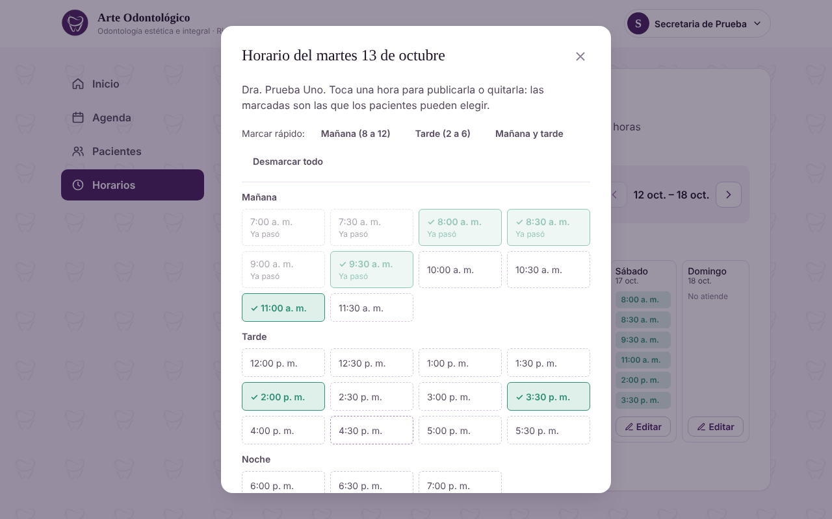
Editar el horario de un día.
- Para ir más rápido use los atajos: Mañana, Tarde, Mañana y tarde o Desmarcar todo.
- Para repetir el horario, abra «Usar este horario en otros días», marque los días y cuántas semanas repetir (por ejemplo, de martes a viernes durante 4 semanas).
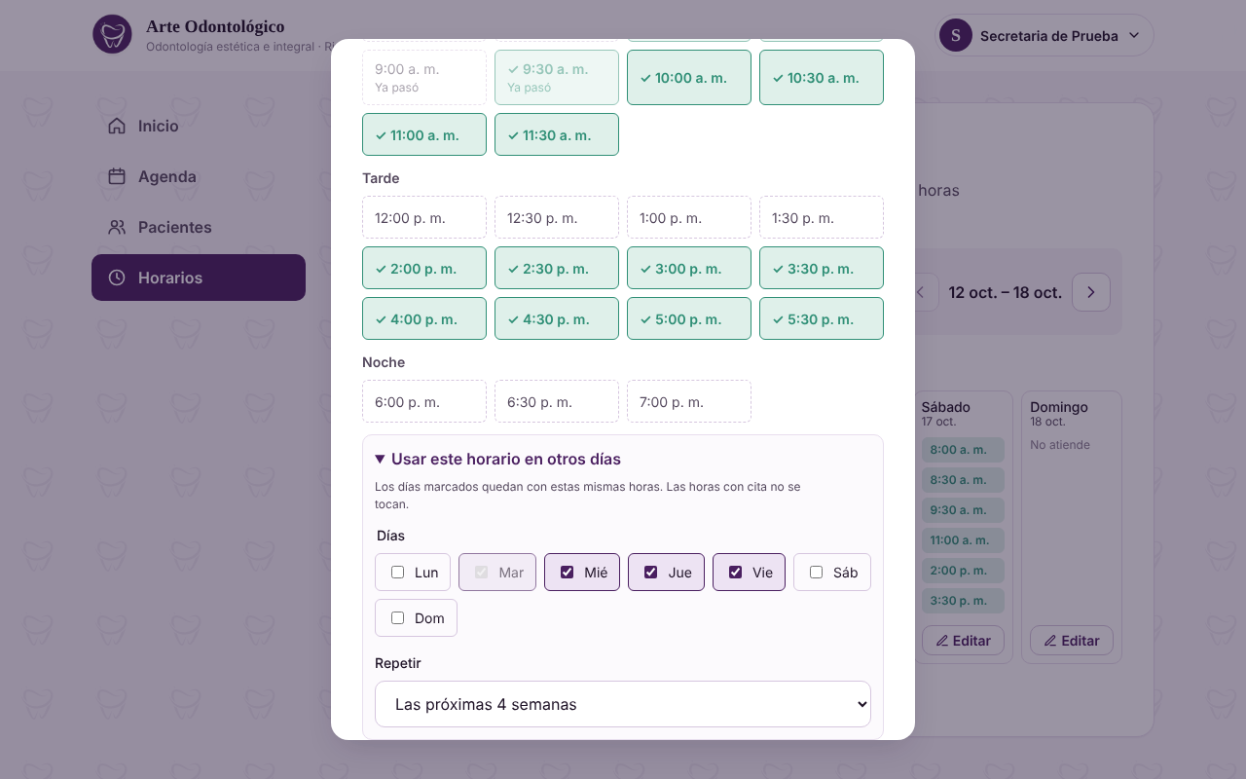
Copiar el horario a otros días y semanas.
- Antes de guardar el sistema muestra cuántas horas se van a publicar y cuántas se van a quitar. Toque Guardar horario.
Las horas que ya tienen cita aparecen con el nombre del paciente y no se pueden quitar; las que ya pasaron tampoco se cambian. Para mover una cita hay que reprogramarla desde la agenda.

5.10 Configuración de preferencias
- Modo oscuro o claro: en el menú de la cuenta, opción «Modo oscuro» / «Modo claro». Queda guardado en ese navegador.
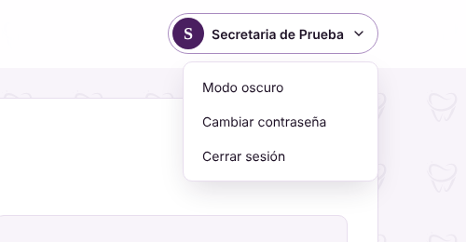
Menú de la cuenta.
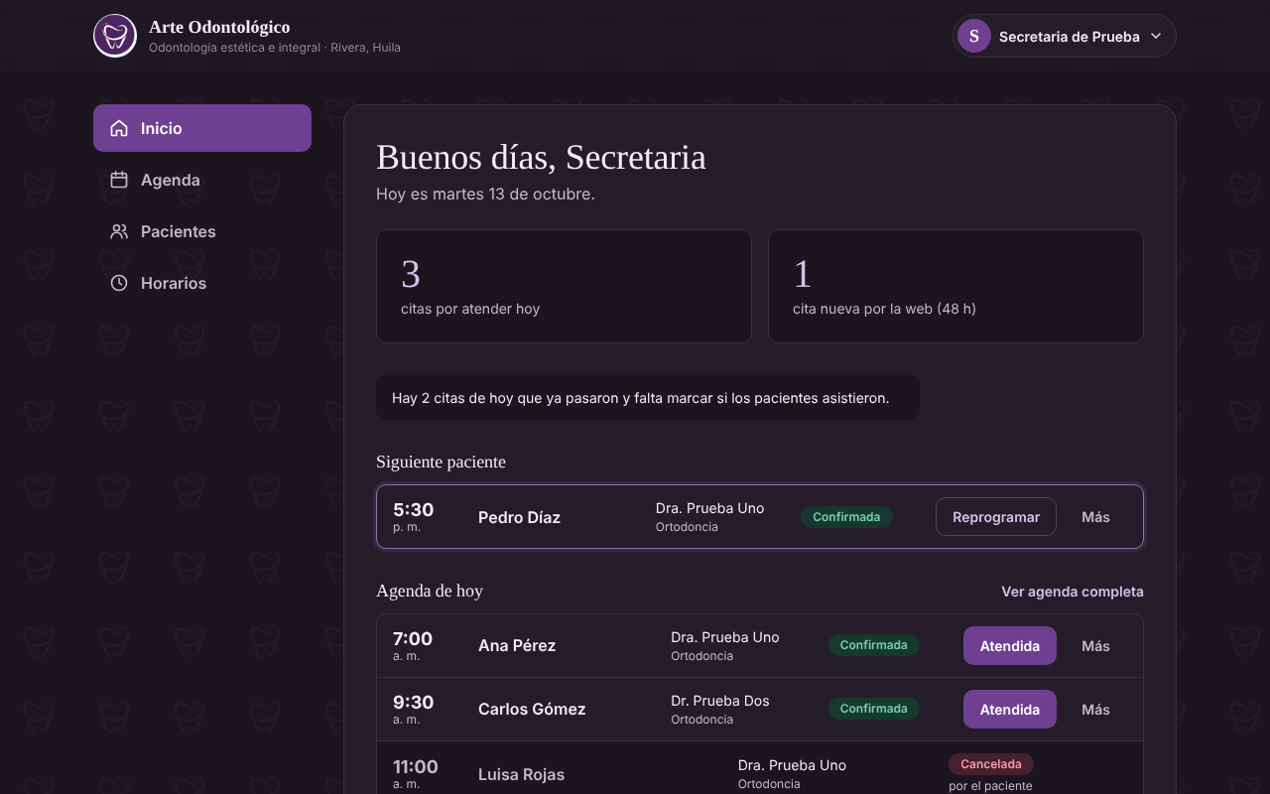
Panel en modo oscuro.
- Celular: el panel y la página de citas se adaptan a pantallas pequeñas.
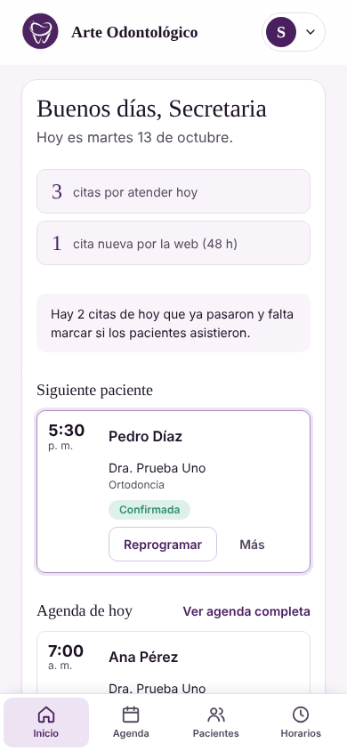
Panel en el celular.

5.11 Solicitudes (dueño)
En Solicitudes el dueño ve lo que pidieron los administradores y aún no está aprobado:
- Correcciones de la historia clínica: cada tarjeta muestra el paciente, quién la pidió y cuándo, la entrada original y la corrección pedida, una al lado de la otra.
- Anulaciones del odontograma: el diente, la cara, el hallazgo y el motivo para anularlo.
Aprobar aplica el cambio: la corrección pasa a la historia (la original queda «Corregida») o el hallazgo deja de dibujarse. Rechazar pide un motivo; el cambio no se aplica y el motivo queda registrado. El nombre del paciente abre su ficha.
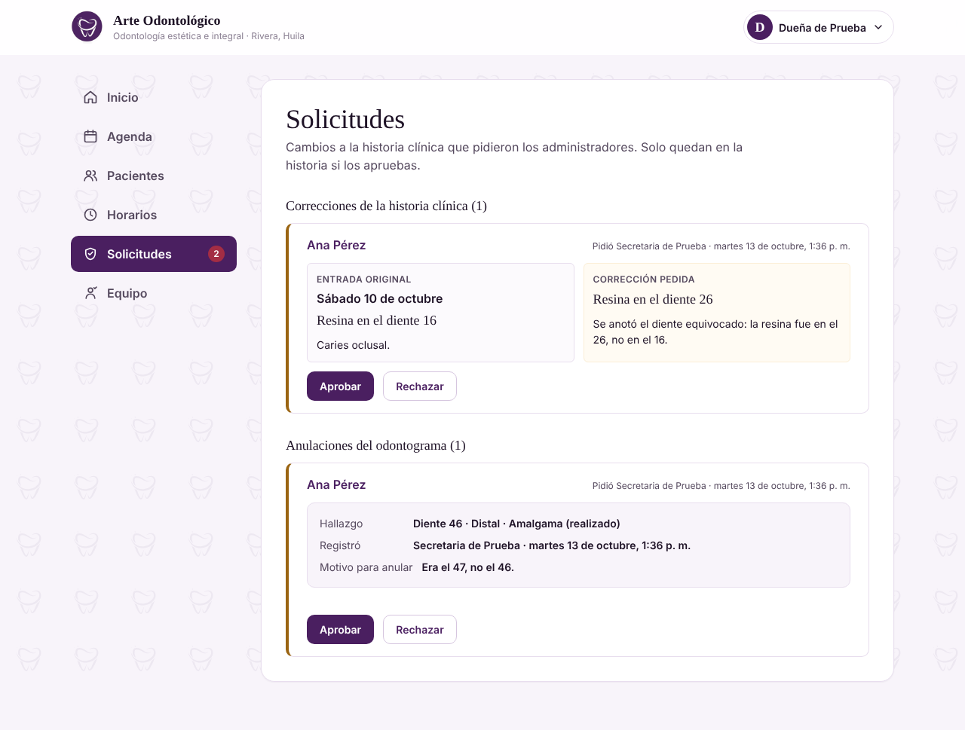
Solicitudes por aprobar.

5.12 Equipo (dueño)
En Equipo el dueño administra quién entra al panel.
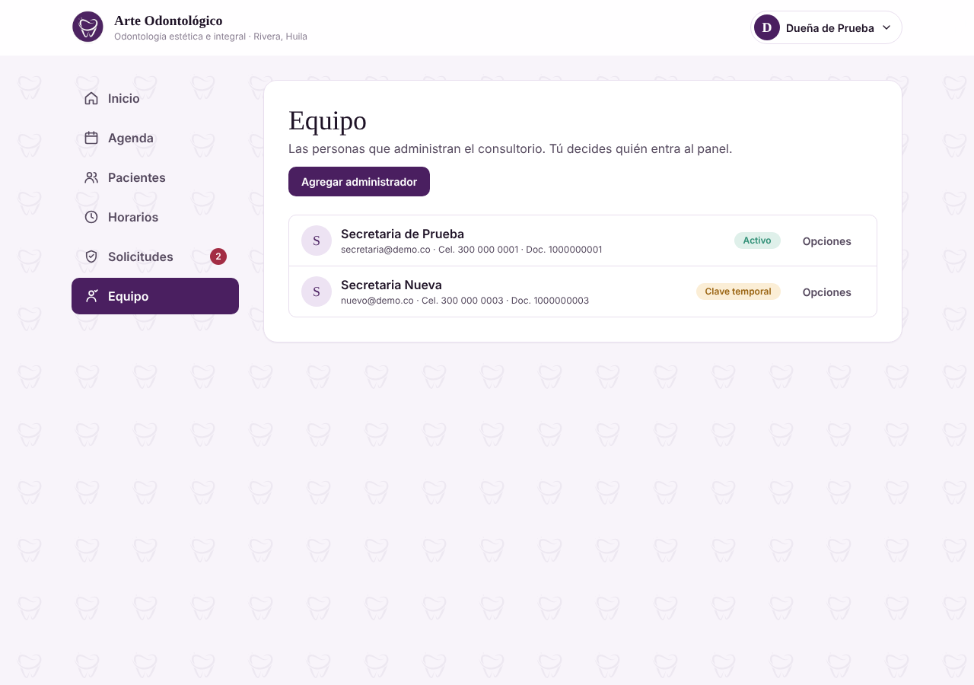
Equipo de administradores.
Agregar un administrador:
- Toque Agregar administrador.
- Escriba nombre completo, documento, celular y correo (con ese correo ingresará).
- Toque Agregar. El sistema muestra una contraseña temporal: entréguela a la persona. Solo se muestra esa vez (con Copiar clave se copia).
- La primera vez que ingrese, el sistema le pedirá crear su propia contraseña.
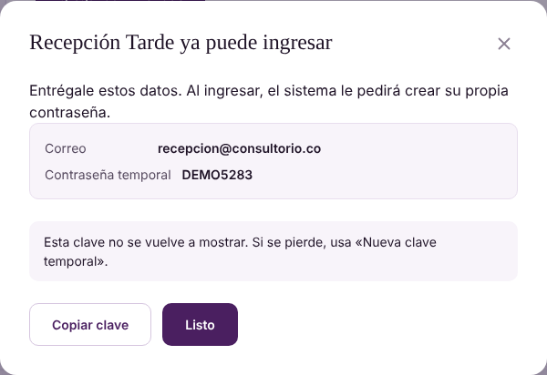
Contraseña temporal del administrador nuevo.
En Opciones de cada persona:
- Editar datos: nombre, documento, celular o correo.
- Nueva clave temporal: si olvidó su contraseña.
- Desactivar / Activar: un administrador desactivado no puede ingresar y, si tenía el panel abierto, se le cierra de inmediato. Sus registros se conservan.
- Eliminar: borra a la persona. Si ya registró pacientes, citas o historia clínica no se puede borrar (esos registros deben decir quién los hizo) y el sistema sugiere desactivarla.
La cuenta del dueño no aparece aquí: solo la crea o la modifica el equipo técnico.

5.13 Especialidades y especialistas
En esta versión las especialidades y los especialistas los configura el equipo técnico al poner el sistema en marcha o cuando el consultorio lo pida (por ejemplo, para agregar un nuevo especialista o cambiar la descripción de una especialidad). El panel de la secretaria solo administra citas, pacientes y horarios. Una pantalla para que el consultorio los edite por sí mismo está prevista para una versión posterior.

6. Gestión de usuarios
Crear cuenta o perfil. Los pacientes no tienen cuenta ni perfil: sus datos quedan guardados en su ficha cuando piden o reciben una cita. Las cuentas de los administradores las crea el dueño desde Equipo (sección 5.12); la cuenta del dueño la crea el equipo técnico con una clave especial y el correo del dueño.
Primer ingreso (secretaria). Con la contraseña temporal, el sistema abre la pantalla «Crea tu contraseña»: escriba la temporal como contraseña actual y elija una propia. Sin ese paso no se puede entrar al panel.
Cambiar la contraseña (secretaria).
- En el menú de la cuenta toque Cambiar contraseña.
- Escriba la contraseña actual y la nueva dos veces.
- Toque Guardar contraseña.
La contraseña nueva debe tener entre 8 y 72 caracteres, con al menos una letra y un número.
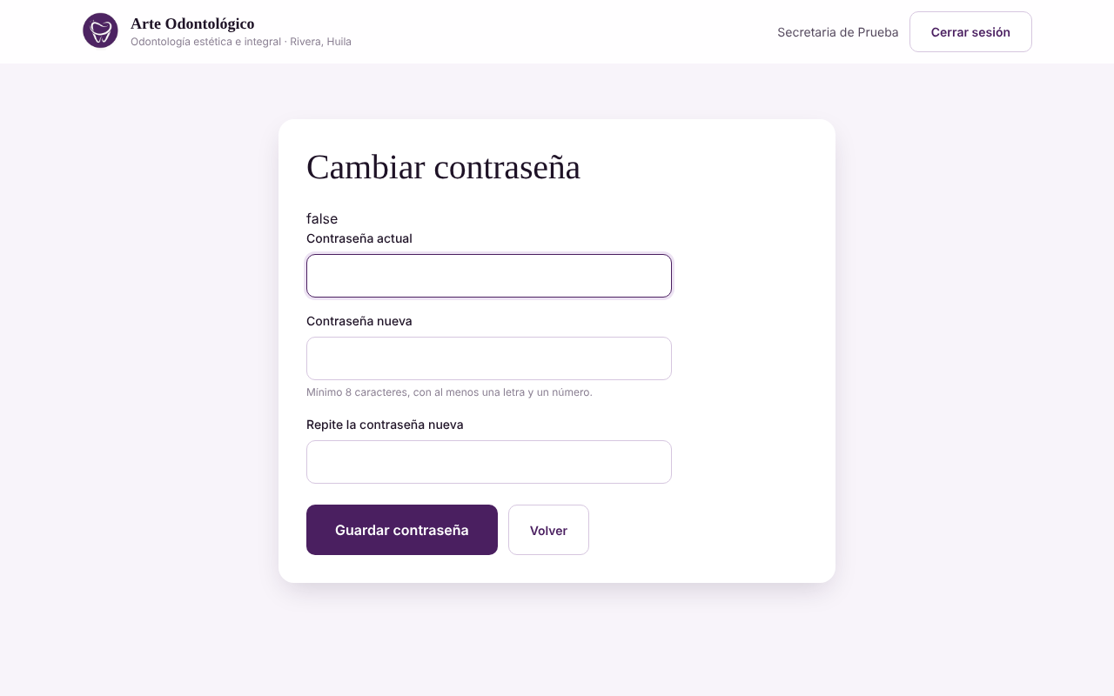
Cambiar contraseña.
Si olvidó la contraseña, no hay recuperación automática: un administrador le pide al dueño una Nueva clave temporal (sección 5.12); el dueño se la pide al equipo técnico.
Roles y permisos.
Rol | Cómo entra | Qué puede hacer
Paciente (sin cuenta) | No inicia sesión | Pedir una cita; reprogramarla una vez o cancelarla con el enlace del WhatsApp, hasta 24 horas antes.
Secretaria (administrador) | Con su correo y contraseña, por el candado | Agenda, pacientes, historia clínica y odontograma, horarios, registrar pacientes y cambiar citas. Sus correcciones a la historia y las anulaciones del odontograma esperan la aprobación del dueño.
Dueño (superadmin) | Con su correo y contraseña, por el candado | Todo lo anterior, sin esperar aprobación, más Solicitudes (aprobar o rechazar cambios a la historia clínica) y Equipo (crear, editar, desactivar y eliminar administradores).

7. Notificaciones y alertas
El sistema avisa por WhatsApp al celular que se escribió al pedir la cita. Los mensajes salen solos; la secretaria no tiene que hacer nada. Solo llevan fecha, hora, especialista y dirección: nunca datos de salud.
Cuándo | Mensaje
Al pedir la cita | Confirmación, con el enlace «Gestionar mi cita».
Al reprogramar | Reprogramación, con el enlace por si necesita cancelar.
Al cancelar | Cancelación, con el enlace para pedir otra.
Si el consultorio no puede atender la hora | Aviso para pedir otra hora.
Unas 24 horas antes | Recordatorio, sin enlace. Si no puede asistir, avise respondiendo ese mensaje.
Ejemplo de la confirmación:
Hola María, tu cita en Arte Odontológico quedó confirmada para el miércoles 14 de octubre a las 8:30 a. m. con Dra. Prueba Uno, en Carrera 7 No. 3-61, Rivera. Para reprogramar o cancelar: [enlace personal]
Configurar o desactivar. Los avisos son parte del servicio y no se desactivan desde el panel. Los recordatorios se revisan cada 30 minutos entre las 8:00 a. m. y las 7:00 p. m.
Alerta para la secretaria: «WhatsApp sin enviar». Si el envío automático falla, el aviso aparece en Inicio. Toque Abrir en WhatsApp (el mensaje ya viene escrito), envíelo desde su celular y toque Ya lo envié para quitarlo de la lista.

8. Solución de problemas comunes
Problema 1: No me llegó el WhatsApp.
Causa: el celular se escribió con un error, o el mensaje tardó.
Solución: espere unos minutos y revise el número en WhatsApp. Si sigue sin llegar, llame o escriba al consultorio (318 715 3718 o 310 812 0241) para que la secretaria lo reenvíe.
Problema 2: «Esa hora ya no está disponible».
Causa: otra persona tomó esa hora un momento antes.
Solución: elija otra hora u otro día; el calendario se actualiza solo.
Problema 3: «Ya tienes una cita confirmada».
Causa: solo se permite una cita activa por documento.
Solución: cancele la que tiene desde el enlace del WhatsApp y pida la nueva, o reprográmela.
Problema 4: «No encontramos tu cita».
Causa: el enlace es de un WhatsApp anterior; si el consultorio cambió la hora, el enlace viejo deja de funcionar.
Solución: use el enlace del último mensaje recibido o escriba al consultorio.
Problema 5: No puedo reprogramar ni cancelar.
Causa: faltan menos de 24 horas para la cita, o ya reprogramó una vez.
Solución: comuníquese con el consultorio.
Problema 6: «Demasiados intentos».
Causa: se hicieron muchos intentos seguidos desde la misma conexión; es una protección del sistema.
Solución: espere unos minutos y vuelva a intentar.
Problema 7: No puedo ingresar al panel (secretaria).
Causa: correo o contraseña incorrectos, o muchos intentos fallidos.
Solución: revise los datos y espere unos minutos si apareció el aviso de demasiados intentos. Si olvidó la contraseña, avise al equipo técnico.
Problema 8: No puedo quitar una hora del horario.
Causa: la hora tiene una cita o ya pasó.
Solución: reprograme o cancele primero la cita desde la agenda.
Problema 9: No me deja corregir una entrada de la historia.
Causa: ya tiene una corrección esperando la aprobación del dueño, o la entrada ya fue corregida.
Solución: espere a que el dueño revise la solicitud, o corrija la corrección más reciente.

9. Glosario
Agenda: lista de las citas de un día en el panel.
Autorización de datos: permiso que da la persona para que el consultorio use sus datos personales, según la Ley 1581 de 2012.
Cita: reserva de un especialista, día y hora. Estados: Confirmada, Atendida, No asistió, Cancelada y Rechazada.
Enlace «Gestionar mi cita»: dirección personal que llega por WhatsApp para reprogramar o cancelar.
Especialidad: área de la odontología (por ejemplo, ortodoncia).
Especialista: profesional que atiende una o más especialidades.
Ficha del paciente: registro del paciente con sus datos, citas e historia clínica.
Historia clínica: notas que la secretaria agrega a la ficha después de las citas atendidas. No se borran: se corrigen dejando constancia, y las correcciones de la secretaria las aprueba el dueño.
Hallazgo: lo que se encontró o se hizo en un diente o en una de sus caras (caries, resina, corona, etc.), por hacer o realizado.
Odontograma: dibujo de la boca del paciente donde se registran los hallazgos de cada diente.
Solicitud: cambio a la historia clínica (corrección o anulación) que pidió un administrador y espera la decisión del dueño.
FDI: numeración internacional de los dientes: el primer número es el cuadrante (1 a 4 permanentes, 5 a 8 de leche) y el segundo la pieza, contando desde el centro de la boca.
Horario (franja): hora en que un especialista atiende y que los pacientes pueden elegir.
Panel: parte privada del sistema, solo para la secretaria.
Recordatorio: mensaje de WhatsApp que llega unas 24 horas antes de la cita.
WhatsApp: aplicación de mensajería por la que el sistema envía los avisos.

10. Cierre de sesión y seguridad
Cerrar sesión (secretaria). Abra el menú de la cuenta (arriba a la derecha) y toque Cerrar sesión. Hágalo siempre al terminar, sobre todo en un equipo compartido.
Recomendaciones de seguridad.
- Use una contraseña propia, de 8 caracteres o más, con letras y números, y no la comparta.
- No deje abierto el panel cuando se aleje del computador.
- No reenvíe el enlace «Gestionar mi cita»: con él cualquiera puede cambiar o cancelar esa cita.
- Revise que el celular escrito al pedir una cita sea el del paciente: allí llegan los avisos.
- El sistema no tiene autenticación de dos factores en esta versión.
Soporte. Para dudas o problemas con el uso del sistema:
- Consultorio: 318 715 3718 · 310 812 0241 · Carrera 7 No. 3-61, Rivera. Lunes a viernes, 8:00 a. m. a 6:00 p. m.; sábados, 8:00 a. m. a 12:00 m.
- Equipo técnico: Emmanuel Artunduaga Charry (emmanuel_artunduagach@fet.edu.co) y Jawer Leonardo Manrique Yosa (jawer_manriqueyo@fet.edu.co).

